各位同学在查看时请点击全屏查看
2017年太原中考历史试题
历史试题第I卷选择题（共30分）
一、选择题（在每小题的四个选项中，只有一项最符合题意。请选出并在答题卡上将该选项涂黑。本大题有15个小题，每小题2分，共30分）
1. 中秋节作为中华民族的传统节日，蕴含着“凝聚血缘、合家团圆”的寓意，是中华民族自我认同的一个文化符号。与这一寓意关系最为密切的是
A.禅让制 B.分封制 C.郡县制 D.科举制
【答案】B
2. 中国的汉字构型独特，字形丰富，数量庞大，为富于个性化的书法艺术创造了条件。根据下面图片提示的相关信息，书法成为一门艺术的原因有
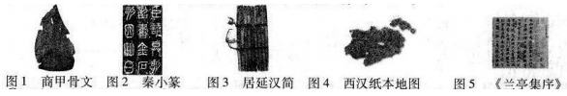
①汉字的演变与成熟②历代统治者的推崇
③造纸术的发明④人们对书法美的不懈追求
A.①② B.①③ C.②③ D.②④
【答案】B
3. 据《明太祖实录》记载：明洪武十三年（1381年）全国总人口为59873305人，而山西人口已达到4103450人。明朝为了巩固新政权和发展经济，便大量从山西往外地迁民。明政府在移民同时，给予外迁之人相关政策上的优惠和照顾，这无疑让外迁的山西人更快地投人到当地的农业生产中，与当地人共同创业，使明朝的社会经济迅速发展。从这段话中不能提取到的信息是
A.山西人口在明朝增加的原因
B.明朝政府从山西移民的原因
C.政府的优惠政策调动移民积极性
D.山西移民对迁入地经济作出贡献
【答案】A
4. 下列选项与“古代对外友好交往”这一主题不符的是
A.张骞——出使西域，开辟丝绸之路
B.鉴真——东渡日本，传播大唐文化
C.郑和——七下西洋，促进亚非交流
D.郑成功——收复台湾，抗击外来侵略
【答案】D
5. 为下表中的历史人物找到准确的对应项，空白处应填写的是
A.虎门销烟 B.洋务运动 C.武昌起义 D.北伐战争
【答案】B
6. 1862年6月26 日，《上海新报》登载了一则某商行售卖“外国杂货”的广告：“新到什锦饼干、酸果、洋醋、吕宋烟、白兰地、小面镜仔、东洋竹篮仔等”。这一现象说明了
A.自然经济的迅速瓦解
B.社会阶级分化的加剧
C.物质生活时尚的变化
D.国人办报事业的发展
【答案】C
7. 山西现有红色遗址600多处，见证了革命战争年代不同时期发生在我省的重大历史事件。右图是小明同学利用暑假去参观太原解放纪念馆时拍摄的照片及批注说明。据此判断，与太原解放的背景直接相关的事件是
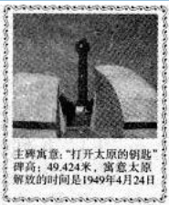[来源:学。科。网]
A.百团大战，主动出击 B.挺进大别山，战略进攻
C.渡江战役，解放南京 D.抗美援朝，保家卫国
【答案】C
8. 1984年刚上任青岛电冰箱厂厂长的张瑞敏说：“欢迎我的是53份请假报告，上班八点钟来，九点钟走人，十点钟时，随便往大院里扔一个手榴弹也炸不死人。”出现这一情景的原因是
①计划经济体制下，企业职工缺乏积极性②多种所有制形式并存，职工下海经商
③分配中平均主义现象严重④企业吃国家的“大锅饭”
A.①②③ B.②③④ C.①②④ D.①③④
【答案】D
9. 小丽同学查阅建国以来我国军队建设的相关资料后，制作了下面的大事年表。据此，她对军队建设所起的作用得出了如下结论，其中理解有误的是
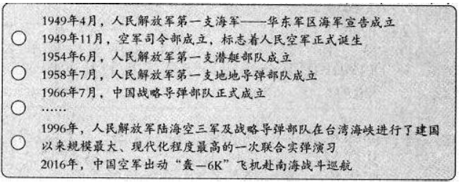
A.极大地提高了中国国防总体实力和防卫作战的能力
B.为保卫祖国领土完整和维护国家统一铸起钢铁长城
C.为社会主义现代化建设提供了坚强有力的安全保证
D.具有现代科技知识的军事指挥人才队伍正逐渐形成
【答案】D
10. 它是城邦公民内部的民主，只有成年男性公民才真正享受权利，而妇孺、外邦人、奴隶被排除在外。它既是伟大文明的催化剂，又是社会不公的暴力机器。”文中的“它”指的是
A.雅典的民主政治 B.拜占庭的《查士丁尼法典》
C.斯巴达的贵族政治 D.巴比伦的《汉谟拉比法典》
【答案】A
11.对比同类历史事件是历史学习的重要方法之一。下列关于文艺复兴和新文化运动相同点的叙述，不正确的是
A.都反对封建制度的黑暗 B.都主张建立资产阶级民主共和政体
C.都促进了资本主义发展 D.都是资产阶级性质的思想解放运动
【答案】B
12.阅读下面《工业革命动力演进示意图》，从中可以得出蒸汽机的作用是
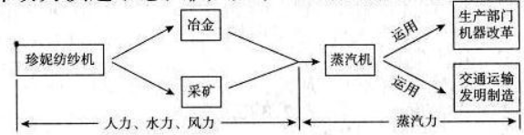
①用机械力取代了自然力，把人类带入“蒸汽时代”
②标志着工业革命的完成
③为汽船、火车的发明提供了动力，促进了交通运输业的革新
④确立起西方先进，东方落后的格局
⑤出现了机器化大生产，提高了生产效率
A.①②③④ B.③④⑤ C.①③⑤ D.①②④⑤
【答案】C
13. 近现代以来，美日关系经历了曲折复杂的变化过程。对下面两幅图片所反映的美日关系，解读正确的是
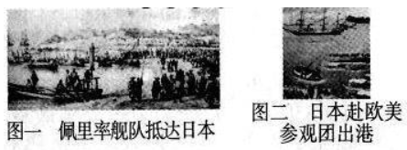
A.日本遭受美国侵略后，学习西方进行改革
B.日本为打破华盛顿体系，偷袭美国珍珠港
C.第二次世界大战后，日本在美国的扶植下迅速崛起
D.第二次工业革命后，美国加紧对日本进行技术输出
【答案】A
14. 1941年6月22日，英国首相丘吉尔发表演说：“在过去25年中，没有一个人像我这样始终—贯的反对共产主义。我并不想收回我说过的话。但是，这一切，在正在我们眼前展现的情景对照下，都已经黯然失色了……我们将要对俄国和俄国人民给予力所能及的一切支持。”丘吉尔所说的“眼前展现的情景”是
A.苏德战争爆发 B.决战斯大林格勒
C.诺曼底登陆 D.苏联红军进攻柏林
【答案】A
15. 历史研究性学习小组召开主题研讨会，下面是四名同学的发言。从他们的发言中判断其研究的主题是
①罪恶的黑奴贸易造成非洲传统文明的衰落，经济社会倒退
②非洲版图上各国疆界以直线居多，是殖民主义留下的烙印
③二战后印巴分治遗留下的克什米尔问题，成为印巴冲突不断的历史根源
④巴拿马运河战略地位重要，但运河主权直到1999年才被巴拿马政府收回
A.国家独立与统一 B.殖民主义的恶果
C.领土主权与疆域 D.地区冲突的加剧[来源:.Com]
【答案】B
第Ⅱ卷非选择题（共45分）
二、简答题（本大题含共10分）
16.运用历史学习的基本技能，完成下列各题。
（1）下列地图中近现代的两次开放，分别对中国社会经济产生了什么影响？（2分）
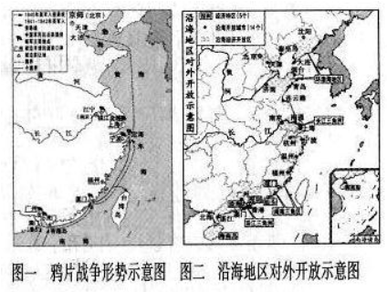
答：
图一：鸦片战争后，随着通商口岸的开放，中国被迫卷入资本主义世界市场；在西方工业文明的冲击下，中国传统的自然经济开始瓦解。
图二：十一届三中全会后，我国实行对外开放，随着经济特区的设立，引进资金、先进技术和管理经验，推动了经济体制改革，加快了社会主义现代化建设；中国主动融入世界市场，顺应经济全球化趋势，促进经济高速发展。
（图一、图二分别答出上述任意一点得1分，共2分）
（2）根据下面年代尺上的信息，分别写出与“创建军队”和“转折会议”相对应历史事件的名称，并归纳中国革命和建设道路历程的共同特点。（3分）
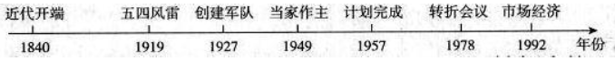
答：
创建军队：南昌起义；或秋收起义（1分）转折会议：中共十一届三中全会（1分）
共同特点：从具体国情出发，把马列主义的先进理论和中国革命或建设的实践相结合，探索出一条正确的有中国特色的道路。（意思相近即可得1分）
（3）从下面关键词中任选一个，简述它与年代尺上相关历史事件的联系。（2分）
答：
示例：马克思主义的广泛传播，为五四运动奠定了思想基础；南昌起义（或秋收起义）效仿俄国十月革命进行中心城市武装暴动；中国的工业化建设效仿苏联两个五年计划，集中力量发展重工业，1957年第一个五年计划超额完成；中共十一届三中全会重新确立了解放思想、实事求是的马克思主义思想路线。
（事件匹配得1分，表述正确得1分，共2分）
（4）历史事件包含原因、现象、影响等诸多基本要素。阅读下表中的历史叙述，判断其分别属于哪种要素。（3分）
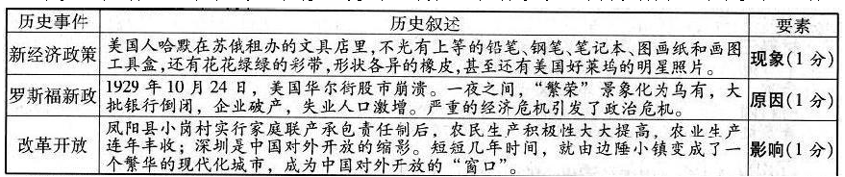【解析】
（1）本题考查识图以及中国近现代两次开放的对比。
（2）本题考查基本的历史史实。
（3）本题考查对历史知识的运用与解释，要注意结合题目作答。
（4）本题考查学生灵活解释历史的能力，是一种反向考查，同学们要注意。
三、材料解析题（本大题含两小题，每小题10分，共20分）
17.自由、平等、公正、法治是社会主义核心价值观的重要内容，建立法治社会是人类孜孜以求的目标之一。阅读下列材料，结合所学知识，回答问题。（10分）
材料一“法不阿贵……刑过不避大臣，赏善不遗匹夫。”
——《韩非子》
材料二1804年，《拿破仑法典》颁布实施，它明确规定成年法国人都平等地享有民事权利，体现了在法律上公民平等的原则；严格规定了私有财产的合法性，在任何情况下都不受侵犯；否定了封建特权，确立了资产阶级的自由和平等原则。在拿破仑帝国时期，曾经强迫在法国占领下的欧洲一些国家和地区实行此法典。
材料三1861年3月，沙皇亚历山大二世签署了农奴制改革的法令。法令规定：农奴在法律上是“自由人”，地主再也不许买卖或干涉他们的生活；农奴在获得“解放”时，可以得到一块份地，但必须出钱赎买这块份地。
1862年，林肯政府颁布《宅地法》和《解放黑人奴隶宣言》，扭转了战局，加速了北方军事胜利的进程。
——材料二、三摘编自义务教育阶段历史教科书
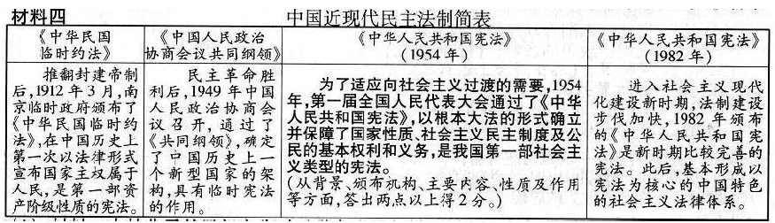
（1）材料一中韩非子的思想主张对后世产生了怎样的影响？（2分）
答：韩非子的思想主张被秦始皇采纳，成为秦朝治理国家的指导思想；适应了建立统一的中央集权政治体制的需要，与儒家思想互为表里，成为中国古代社会统治思想的理论基础；法家思想中的变革精神成为历代进步思想家、政治家改革图治的理论武器；是中华民族传统文化基本精神的重要组成部分等。
（答出任意一点得1分，共2分。）
（2）材料二中《拿破仑法典》体现了怎样的立法原则？法典在欧洲的推行起到了什么作用？（2分）
答：
原则：公民平等；或私有财产不可侵犯；或自由和平等。（1分）
作用：打击了欧洲封建势力，推动了欧洲资本主义的发展。（1分）
（3）根据材料三，分析19世纪60年代美、俄两国颁布的法律是如何促进资本主义发展的。（2分）
答：
美国：政府通过颁布法律，废除了奴隶制，保障了人民获得土地的权利，使北方政府在战争中取胜，维护了国家统一，扫清了资本主义发展的障碍，为资本主义的迅速发展创造了条件。（1分）
俄国：通过颁布法律，废除了农奴制，为资本主义发展提供了必要的自由劳动力、资金和国内市场，扫清了资本主义发展的障碍，促进了资本主义的发展。（1分）
（4）根据材料四给出的示例，在空白处撰写简要说明。（2分）
（答案见材料四表格内）
（5）综上所述，并结合身边的事例，谈谈你对“法治”的理解。（2分）
答：政府要做到依法治国，才能实现国家长治久安，彰显法律公平、正义，如反腐倡廉，加大监督检察的力度等；公民要树立法律意识，维护社会秩序，如自觉遵守交通法规、《环境保护法》等；运用《未成年人保护法》、《义务教育法》等法律，维护自身权利等。
（答出符合题意的任意一个事例1分，理解说明1分，共2分。）
18. 经济格局的变化深刻影响着政治格局的走向。阅读下列材料，结合所学知识，回答问题。（10分）
材料一中国经济重心由北向南转移是一个漫长的历史过程。东汉末年到东晋初期，唐代中叶到五代十国，北宋末年到南宋初期，北方民众多次大规模地向南迁徙，既给南方带来一定的人口压力，也为南方社会经济的开发与进步创造了条件和机遇。南宋时期，经济重心的南移已告完成。
——摘自义务教育阶段历史教科书
材料二自公元1500年，世界进入全球化时代，贸易中心逐渐从地中海转移到大西洋地区以来，欧洲国家就利用它们在工业技术、经济与政治制度上的优势，孜孜不倦地探求在这个全新时代寻求霸权的道路。1850年英国占世界贸易总额的21%，其出口商品中工业消费品和工业生产资料占85%以上，从而占据了世界经济的中心地位。
——朱步冲《西方大国崛起的条件：海权，工业，殖民》
材料三第二次世界大战打破了旧有的世界经济体系，以前所未有的力量冲击了欧洲的世界中心地位，使原有的世界经济格局发生了深刻的变化。美国以强大的经济实力和军事实力为后盾，战后确立了在资本主义世界的霸主地位，对国际政治拥有巨大影响力。
材料四20世纪90年代以来，随着美苏冷战终结，世界局势发生了重大改变，正曲折地朝着多极化方向发展。与此同时，经济领域的全球化速度大大加快，出现了崭新的局面。
——材料三、四均摘自高中历史教科书
（1）材料一中，中国经济重心的南移经历了几个阶段？指出其南移的原因。（2分）
答：
三个阶段（1分）
原因：北方人口南迁，带去先进的技术和劳动力。（1分）
（2）材料二中“世界进入全球化时代”的标志性事件是什么？结合史实说明英国是如何“占据了世界经济的中心地位”的。（3分）
答：新航路的开辟或地理大发现。（1分）通过资产阶级革命，英国确立了君主立宪制的民主政体，为经济发展提供了政治前提；通过殖民扩张，成为最大的殖民帝国，拥有最广阔的海外市场；率先完成了工业革命，成为“世界工厂”等。
（答出上述任意一点得1分，共2分。）
（3）根据材料三，简述二战后美国“对国际政治拥有巨大影响力”的表现。（3分）
答：二战后，美国确立了在资本主义世界的霸主地位；是联合国的创始国和安理会的常任理事国之一，在国际事务中影响举足轻重；提出杜鲁门主义，推行遏制共产主义的“冷战”政策；第三次科技革命居于领先地位，占据全球广阔市场；推行马歇尔计划，援助西欧，并扶植日本，壮大了资本主义阵营；建立了以美元为中心的国际货币金融体系；北约的成立，加强了美国对西欧的控制；拥有核武器等先进装备，在世界许多地区驻军等。
（答出符合上述意思的任意一点得1分，共3分。）
（4）综上所述，归纳推动经济、政治格局发生变化的共同因素。（2分）
答：因素：战争的影响；科技的推动；大国实力的消长；国家利益的驱动；地区局势的变化等。
（答出符合上述意思的任意一点得1分，共2分。）
四、探究题（本大题共15分）
19. “和谐”是中国传统思想文化中的精髓，构建和谐社会是人类共同的发展愿景。某班同学以“和谐之光”为主题设计了一期板报，并提出了如下问题，请你和他们一起完成。
任务一【搜集名言——汲取思想智慧】（2分）
（1）阅读同学们搜集的中国古代思想家的名言，请你任选其中两位，分别概括他们的思想主张。
A “人法地，地法天，天法道，道法自然——老子
B “仁者爱人”、“己所不欲，勿施于人”、“君子和而不同，小人同而不和”——孔子
C “民为贵，社稷次之，君为轻”——孟子
D “兼相爱，交相利”——墨子
答：
老子：主张顺应自然，无为而治；孔子：要有爱心和同情心，要求统治者爱惜民力，体察民意；自己不希望的事情，也不要强迫别人接受；墨子：主张互爱互利，反对不义的兼并战争；孟子：主张为政以德，以民为本。
（分别答出上述任意一点得1分，共2分。）
任务二【赏析名画——见证民族团结】（3分）
（2）下面名画分别反映出中央政府在处理与西藏地区民族关系时采取了什么方式？西藏正式纳入中国版图的标志性事件是什么？
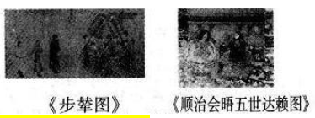
答：和亲（1分）册封（1分）元朝设置宣政院（1分）
任务三【对比事件——感悟②】（2分）
（3）完成下表中①处内容的填写。通过比较后，请你为本栏目提炼一个恰当的主题词。（填写在②处）
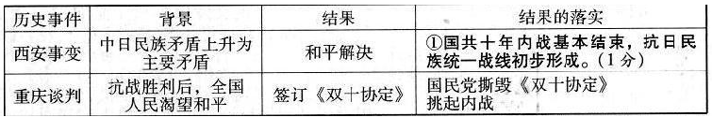
②合则两利；民族大义；责任担当；国共关系等。（答出符合上述意思的任意一点得1分）
任务四【解读史实——体验和而不同】（4分）
（4）“求大同，存小异”对和平发展意义重大，请从下列史实中任选两个加以说明。
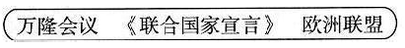
答
示例1：万隆会议：针对会前帝国主义国家破坏会议的阴谋和各国间的矛盾、分歧，周恩来总理指出，亚非国家不应陷入关于社会制度与意识形态的争论，而应本着“求同存异”的方针团结起来，积极维护和促进民族独立和世界和平。“求同存异”方针的提出，促进了会议圆满成功，也促进了中国同亚非各国的团结与合作。
示例2：《联合国家宣言》：苏德战争和太平洋战争的爆发，使二战的战火不断扩大，法西斯国家的大肆侵略，激起世界人民的广泛愤怒。面对共同的敌人，26个国家召开了华盛顿会议，签署了《联合国家宣言》，超越社会制度和意识形态的不同，形成反法西斯同盟，成为反法西斯战争胜利的根本保证。
示例3：欧洲联盟：二战后，西欧国家为振兴经济，并在美苏两级对抗中维护自己的国际地位，摒弃前嫌走向了联合之路，成立了欧共体。此后，组织规模逐渐扩大，逐步向政治、经济一体化目标迈进。到1993年，欧洲联盟成立，成为世界最大的经济体，推动世界格局向多极化趋势发展。
（任选两例作答，答出具体史实得1分，说明作用得1分，共4分。）
任务五【联系现实——构建和谐社会】（4分）
（5）右边是同学围绕“科技与生活”开展问卷调查后，整理出的百姓关注的生活现象，这些现象说明了什么？（2分）
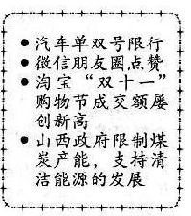
答：
积极：科技给人们的生活带来方便、快捷；科技改变了人们的生活方式，提高了生活质量；科技改变了社会经济结构；科技推动经济发展转型等。
消极：科技也带来了环境污染，交通堵塞，能源短缺等问题
（积极、消极各答出任意一点得1分，共2分。）
（6）完成板报任务后，谈谈“构建和谐社会”的重要性。（2分）
答：构建和谐的人际关系是良好社会秩序的重要内容；人与自然和谐共生是生态文明建设的目标；和谐的国际关系是和平与发展的前提；民族团结是巩固统一多民族国家的重要保障；国共两党团结合作有利于维护全民族共同利益等。（答出任意一点得1分，共2分。）

